**Отчет**

**О проделанной работе по реализации целевой программы «Профилактика наркомании»**

**МКОУ «Нижнеказанищенская СОШ №2»**

**имени Наби Ханмурзаева за ( 1 квартал) 2017-2018год.**

|  |  |  |  |  |  |  |
| --- | --- | --- | --- | --- | --- | --- |
| **№** | **Наименование мероприятий.** | **Тема** | **Классы и кол-во уч-ся.** | **Гости** | **Ответственные** | **Дата** |
| 1 | Кл. час в форме беседы | «Иммунитет -защитная сила организма» | 3 кл.  42 уч-ся |  | Классоводы | 16.01. 18г |
| 2 | Классный час  в форме беседы | «Скажем, нет курению» | 6кл.  16уч-ся |  | Кл.рук | 19.01. 18г |
| 3 | Классный час | «Нет наркотикам!» | 10 кл.  22 уч-ся |  | Зам.дир. по ВР- Магомедова Р.Г. Кл.рук. | 26.01. 18г |
| 4 | Просмотр фильма | «Право на жизнь» | 10 кл. 22 уч-ся |  | Зам.дир. по ВР- Магомедова Р.Г. Кл.рук. | 26.01. 18г |
| 5 | Анкета | «Профилактика Наркомании» | 7-11 |  | Психолог Альбориева .Д.К. | 31.01. 18г |

**Анализ**

**О проделанной работе по реализации целевой программы «Профилактика наркомании»**

**МКОУ «Нижнеказанищенская СОШ №2»**

**имени Наби Ханмурзаева за (за 1-квартал) 2017-2018 год.**

Был проведен 16.01.18г в 3кл. классный час в форме беседы на тему: «Иммунитет - защитная сила организма» Классоводами 3 кл.- Мамаевой Р.А. и Атаевой Р.А. Классоводы рассказали уч-ся о вреде табака и наркотиков для здоровья детей.   
 Был проведен 19.01.18г классный час в форме беседы в 6 классе классным руководителем – Мамаевой С.Я.

Был проведен 26.01.18г кл. час на тему: «Нет наркотикам!» классным руководителем 10 класса - Альбориевой Д.К. . Она рассказала уч-ся, что употреблять вредные вещества -это очень вредно и опасно.

Так же был просмотрен фильм о наркомании «Право на жизнь».

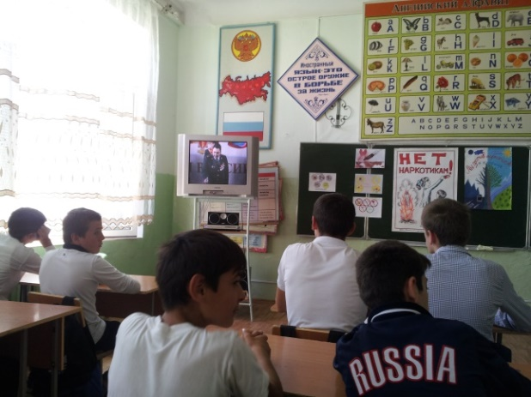 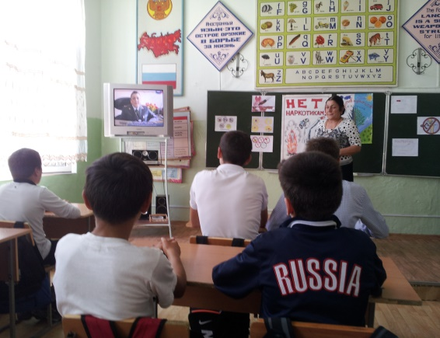

Кл.час на тему «Нет наркотикам!» и просмотр фильма «Право на жизнь»